Sobre os efeitos da presença de Óxido de Ferro III na decomposição térmica do Sulfato de Magnésio Heptahidratado.
Ana Carolina Monteiro Ferreira¹ , *Nathalli Meorlluw Mello², Bruno Muniz e Souza³, Brunno Ferreira dos Santos⁴ , Eduardo de Albuquerque Brocchi⁵, Rodrigo Fernandes Magalhães de Souza⁶
^{1,2,3,4,5,6} Departamento de Engenharia Química e de Materiais – Pontificia Universidade Católica do Rio de Janeiro, Rio de Janeiro – RJ, email: nathalli_mello@esp.puc-rio.br
Resumo/Abstract

RESUMO - Os ciclos termoquímicos de decomposição de água relacionados ao enxofre são uma importante classe de processos químicos considerados para a produção de hidrogênio. Recentemente, a decomposição térmica do sulfato de magnésio tem sido relatada como uma potencial operação unitária em um desses ciclos. Portanto, algum interesse tem sido observado no uso de catalisadores para reduzir a temperatura de decomposição de sulfatos estáveis, como o magnésio. Neste contexto o presente trabalho realizou o estudo da decomposição do MgSO₄ na presença de Fe₂(SO₄)₃, observando a redução de cerca de 100°C na temperatura de estabilização, devido a presença do Fe₂O₃, formado in-situ durante a decomposição térmica.
Palavras-chave: MgSO₄, Fe₂O₃, ciclo de decomposição água-enxofre, decomposição térmica.

ABSTRACT - The sulfur water-splitting cycle are an important class of chemical processes considered for clean hydrogen production. Recently, the thermal decomposition of magnesium sulfate has been reported as a potential unit operation in one of these cycles. Therefore, some interest has been observed in the use of catalysts to reduce the decomposition temperature of stable sulfates such as magnesium. In this context, the present work carried out the study of the decomposition of MgSO₄ in the presence of Fe₂(SO₄)₃, observing a reduction of about 100°C in the stabilization temperature due to the presence of Fe₂O₃, generated in-situ during thermal decomposition.
Keywords: MgSO₄, Fe₂O_{3,} sulfur water-splitting cycle, thermal decomposition.

Introdução
Os métodos estudados para obtenção de H₂ são diversos, porém nem todos são de fontes renováveis, sendo as alternativas mais relevantes, até o momento, baseadas na decomposição do metano (1) e em ciclos termoquímicos de separação da água. Este último também tem muitos subsistemas propostos, sendo a rota à base de enxofre uma das alternativas mais estudadas (2,3). Recentemente, tem sido relatado um aumento do interesse na decomposição de sulfatos metálicos como um sistema de reação potencial para a produção de óxidos de enxofre para tais ciclos de separação de água (4-6). Bhosale (7) apresentou recentemente as considerações termodinâmicas baseadas nas Eq. 1 e 2, detalhando respectivamente a decomposição térmica e a produção de hidrogênio. A Eq.3 representa a reação global que caracteriza este sistema como um ciclo termoquímico de separação da água.
MgSO₄ (s) → MgO (s) + SO₂ (g) + ½ O₂ (g) (1)
MgO (s) + SO₂ (g) + H₂O (g) → MgSO₄ (s) + H₂ (g) (2)
H₂O (g) → H₂ (g) + 1/2 O₂ (g) (3)

Experimental
Simulações termodinâmicas
Cálculos termodinâmicos foram realizados através do método da minimização da energia de Gibbs, pelo cálculo da composição de equilíbrio em função da temperatura, disponível no módulo de equilíbrio do software HSC Chemistry 10.

Análise termogravimétrica
As corridas não isotérmicas realizadas em MgSO₄.7H₂O (Merck – grau analítico) com 10% (m/m) Fe₂(SO₄)_{3.}5H₂O (Isofar – grau analítico) em um analisador termogravimétrico Netzsch modelo STA 449 F3 Júpiter, em N₂ ultrapuro (Linde AG) 20 mL.min⁻¹ e taxa de aquecimento de 10 °C.min⁻¹ de 25 a 1500°C.

Microscopia eletrônica de varredura
As imagens foram obtidas utilizando um Microscópio Eletrônico de Varredura/ Espectroscopia de Raios-X por Dispersão em Energia (MEV/EDS) da Hitachi modelo TM-3000.

Resultados e Discussão
Simulações termodinâmicas
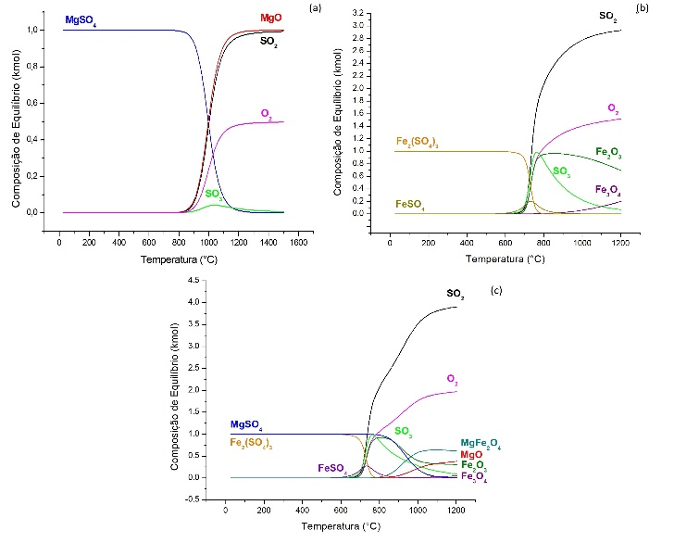
A Fig. 1a apontam a composição de equílibrio do MgSO₄, que apresenta-se totalmente decomposto na forma de MgO em 1200°C, sem a formação de produtos intermediários. Para Fe₂(SO₄)₃, Fig. 1b, observa-se a presença do FeSO₄ como intermediário, com formação máxima em 700°C, e posterior presença apenas de Fe₂O₃ e Fe₃O₄ como produtos finais. Na decomposição simultânea dos sulfatos de ferro e magnésio (Fig 1c), observa-se além dos seus óxidos e da formação da ferrita de magnésio, uma redução de temperatura inicial de decomposição do MgSO₄.
Figura 1. Composição de equilíbrio (kmol) x Temperatura (°C) (a) MgSO₄ (b) Fe₂(SO₄)₃ (c) MgSO₄ e Fe₂(SO₄)_{3.}(1:1)

Análise termogravimétrica
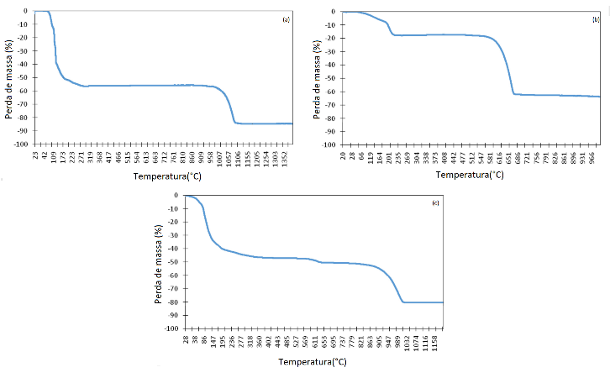
A Fig 2a apresenta a perda de massa do MgSO₄.7H₂O, observa-se que até 250°C tem-se 52% de perda, correspondente a desidratação. A decomposição térmica se inicia em torno de 1000°C, condizente com a literatura (6) produzindo MgO, SO₂ e O₂, de acordo com balanço de massa e estabilizando em torno de 1100°C. Para o Fe₂(SO₄)_{3.}5H₂O, Fig 2b, tem-se a perda de 20% referente a desidratação e em 580°C ocorre a sua decomposição, 67% perda em massa, gerando, possivemente, Fe₂O₃ (8). Na Fig 2c, a qual se tem a presença de ambos sulfatos, observa-se que ocorrem reduções tanto na temperatura de desidratação quanto na de decomposição do sulfato de magnésio, ocorrendo agora entre 880°C, cerca de 100°C inferior ao observado nele puro.

Figura 2. Perda de massa (%) x Temperatura (°C) em N₂ (a) MgSO₄.7H₂O puro (b) Fe₂(SO₄)_{3.}5H₂O puro (c) MgSO₄.7H₂O + 10% em massa de Fe₂(SO₄)_{3.}5H₂O.
Microscopia eletrônica de varredura
A fim de se confirmar a composição mineralógica do produto da decomposição simultânea em 950°C foi realizado um mapeamento EDS, conforme Figura 3. Pode- se observar a presença de Fe (54,2 %) ao longo da amostra e em regiões onde se apresenta em maior concentração, o padrão de distribuição do Mg (11,74%) e O (29,85%) mostram-se mais regulares.

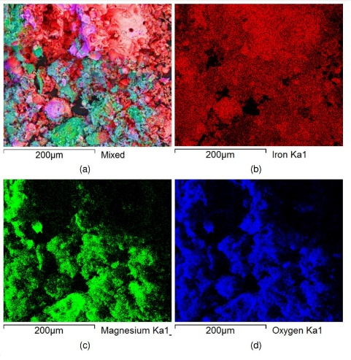
Figura 3. Figura 3. Mapeamento químico via EDS (a) imagens sobrepostas (b) Fe (c) Mg (d) O

Conclusões
Os resultados da análise térmica mostram que a presença dos oxidos de ferro formados durante a decomposição do Fe₂(SO₄)_{3.}5H₂O atuam como catalisadores permitindo que a decomposição do MgSO₄ seja reduzida em cerca de 100°C.
A partir da analise de MEV/EDS pode-se notar a presença de Fe, Mg e O e ausência de enxofre no produto de decomposição a 950°C, tendo possivelmente a formação predominante dos oxidos correspondentes.

Agradecimentos
Ao CNPq , CAPES e FAPERJ pelo apoio financeiro.

Referências
- SyedMuhammad A.F et al. Int J Hydrogen Energy. 2018;43(41):18713-34.
- Onuki K, et. al..R.Energy Environ Sci. 2009;2(5):491.
- Banerjee AM, et al. Appl Catal B. 2015;162:327-37
- Soto-Díaz et al. Int J Hydr. Energy. 2019; 44 12309
- Kurban, G.V.T et al .Energies 2022, 15, 548.
- Mello, N.M. et al. Mat. Res. 2020, 23, e20200344
- Bhosale RR. Fuel. 2020; 275:117892
- A. Bristoti, P.J. et al. Inorg. and Nuclear Chem.Letters, v11,1975.

